变频器的显示操作面板 电路解析

电路原理与检修简析

以前有网友问起过变频器操作面板电路的事，当时因手头没有相关电路，这事就放下了，相当于欠了一份账。最近维修变频器的时候，就留心测绘了几例操作显示面板的电路，现在发上来，也等于是还了旧账。哈哈。上图为正弦SINE 303-5R5G变频器的操作显示面板电路图。操作显示面板的显示部分，多数变频器都采用光电数码管，少数变频器是采用液晶显示屏的。操作显示面板电路的核心部件也为单片机，本电路采用44引脚，型号为W78E36的单片机芯片，处理由主板来的通讯信号及编码输出LED数码管驱动电流，按键输入信号，也是输入U2处理后，由U3通讯模块送入CPU主板。
实际上，操作显示面板电路和CPU主板电路，构成了以两片单片机（又称微控制器）为核心的两个“信号系统”，CPU主板作为上位机，操作显示面板作为下位机，两个系统之间的联络是通过专用通讯模块进行的（CPU主板上样有一套同样的通讯模块电路），两个系统之间传输的是由通讯模块U3处理后差分电压信号，通讯方式为RS422或RS485通讯，信号数据为特殊的“信号流”，即便用示波器也检测不出信号内容。操作面板与CPU主板经过9针D型端子与排线连接，方便拆装及加入延长线，将操作显示面板固定于离变频器远一点，但便于操作和监控运行的地方。
操作显示面板的作用，有点像是文本屏（图文终端），与上位机的数据传输为通讯方式，传输信号又可以“双向流动”。变频器的运行状态和数据经主板单片机处理后，上传面板，可以显示诸如运行频率、运行电流、输出电压等变频器的运行数据，故障时还可以报出故障代码，同时运行与停机状态，还有相关指示灯进行指示；操作显示面板上还设有八个按键，可以对变频器进行起、停、故障复位、运行参数修改等，就是说，人工操作指令经面板单片机处理，可以下载到主板单片机，使变频器作出相应的动作。
另外，操作面板上还设置一只调速电位器，这是一路0~5V的模拟电压信号，经J1端子引入主板单片机，也就是说，加了电位器后，不光对变频器进行起停，还可以进行调速控制（键盘数字调速，不算啊。）。通过面板，可以完成对变频器起、停和调速的基本操作。
按键（K1~K8）共8只，其接通、断开信号输入U2接有8只5V上拉电阻的引脚，按键未按下时，该引脚电压值为5V，按键按下后，引脚电压值为0V。这也是判断按键是否损坏，或铜箔条断裂，CPU引脚有无输入操作信号的判断依据。这8只按钮，正用到单片机内部的一个8位存储器，单片机根据内部存储器的数据状态，判断操作者输入了什么指令，进行相应的运算，输出驱动信号给LED，使LED作出相应的指令，同时输出信号给主板单片机，主板那边也得有相应的动作才对。若按键的接触电阻大于200Ω以上，应该更换新品了。
显示电路由LED1、LDE2两块数码管电路组成。其中LED1为4位数码管显示器，可以显示4个完整的8，加上小数点，平常所指的几位显示器，即是指能显示几个8。一个显示位——一个8可分成7个段，实际上由七只发光二极管构成（算上显示小数点的一只发光二极管，应该是8只发光二极管了），发光二极管的接法为共阳极和共阴极两路接法，这从供电方式上也可以看得出来，本电路数码管为共阳极接法，即一位7只发光二极管的正极都连接在一起，每一位的电源由Q2~Q6中的一只三极管控制其+5V电源的通断，发光二极管的负极可引入单片机引脚，受单片机控制。当单片机接某只发光二极管负极变为低电平时，该只发光二极管点亮。当某位7只发光二极管全亮，即显示8，中间一只二极管不亮，即显示0。每位数码管，据控制信号的不同组合，可显示1、2、3、4、5、6、7、8、9、0、A、B、C、D、E、F等16进制的数字。对数码管的控制，一般为脉冲式循环扫描方式，实质为脉冲式点亮和熄灭的，因人眼的视觉暂留效应，我们看不出点亮后二极管的闪烁。也可以看出，点亮数码管需两个条件，一是位控信号，由单片机控制三极管提供共阳极电源，二是段控信号，由相关引脚提供某只发光二极管阴极电流通路，使位中的某一段点亮。当某只三极管有断路故障，或三极管驱动信号消失时，该位数码管中的7只发光二极管一块失去电源，造成整位不亮；当控制某位的三极管短路，可能会出现误码显示；当某只发光二极管不良，或引线不良，或单片机内部电路损坏时，会出现某位少笔划现象（某段不亮），如本来应该显示7，却显示成1。
再接住前面的话头，作为一个独立的系统，即使主板CPU坏掉，操作显示面板，也能独立完成某些任务。上电后，U2也有自检动作，显示一个“初始画面”（变频器型号不同，此初始显示内容也不同）。当主板原因使通讯中断时，操作显示面板应能显示一个“通讯中断”的提示代码。U2的正常工作，离不了CPU正常工作的三要素，电源、时钟振荡、和上电时复位动作。U2的10脚为复位引脚，工作方式为高电平（脉冲）复位有效，上电期间，由U1产生一个高电平脉冲，随即10脚变为固定低电平，复位控制器件U1的型号为SQAF，未查到相关资料，希望手头有资料的朋友，能留言告知。
操作显示面板的常见故障：
1、按键操作失灵，多为按键损坏，或引线铜箔断裂，可买彩电元件中的按键或重新补焊修复；
2、显示少笔划或某显示位不亮，可通过测量U2各脚电平状态，位驱动三极管的好坏等，排除故障；
3、调速不稳，面板调速电位器因磨损接触不良，可以检测活动臂电压或经过电阻测量，确认VR损坏后，可由同值或近值电位器代换修复。
4、操作显示面板与变频器主板不能通讯，如何检测通讯信号。上面说过，由A、B两通讯线来的是“信号流”，其电平状态受输入DE信号和输入使能RE信号的控制，当传输中止时，输出变为高阻抗。虽不能判断其正常与否，但可以粗略判断其有无，及信号是否在传输。当上电后处于静态无信号传输时，U3的7、8脚为高阻态，两脚电平为主板上拉和下拉电阻决定，一为+5V高电平，一为0V低电平。此时操作起、停按键，人为形成输往主板的上传信号，测6、7脚出现变化的电压信号，说明操作显示面板的信号能上传至主板电路；在运行状态，有“即时信号”如电流值、频率值等，一直由主板上传操作显示面板，测5、6脚应该有一个高于0V低于+5V的固定电压值，停机后，两引脚电压应变化静态值，说明信号能由主板传输至操作面板电路。由此区分故障区域，确定通讯中断是主板的原因还是操作显示面板的原因，缩小故障范围，便于快速排除故障。

将电路中IC的电路资料录于下面。

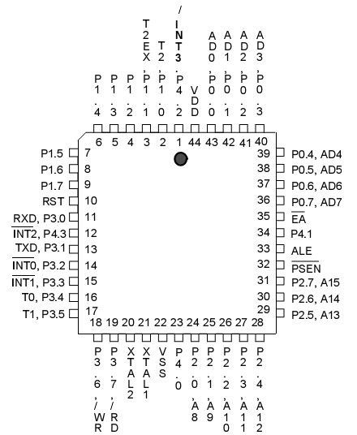
1）365 微控制器引脚资料图

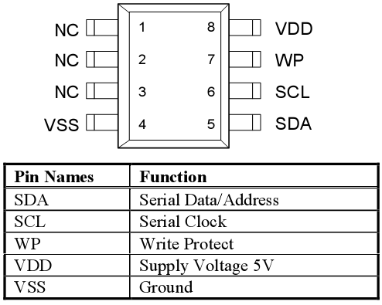
2）24C16A-G 存储器引脚资料

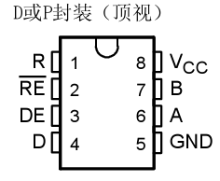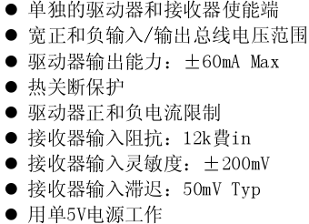
3）5176B 差分总线收发器引脚及性能资料

